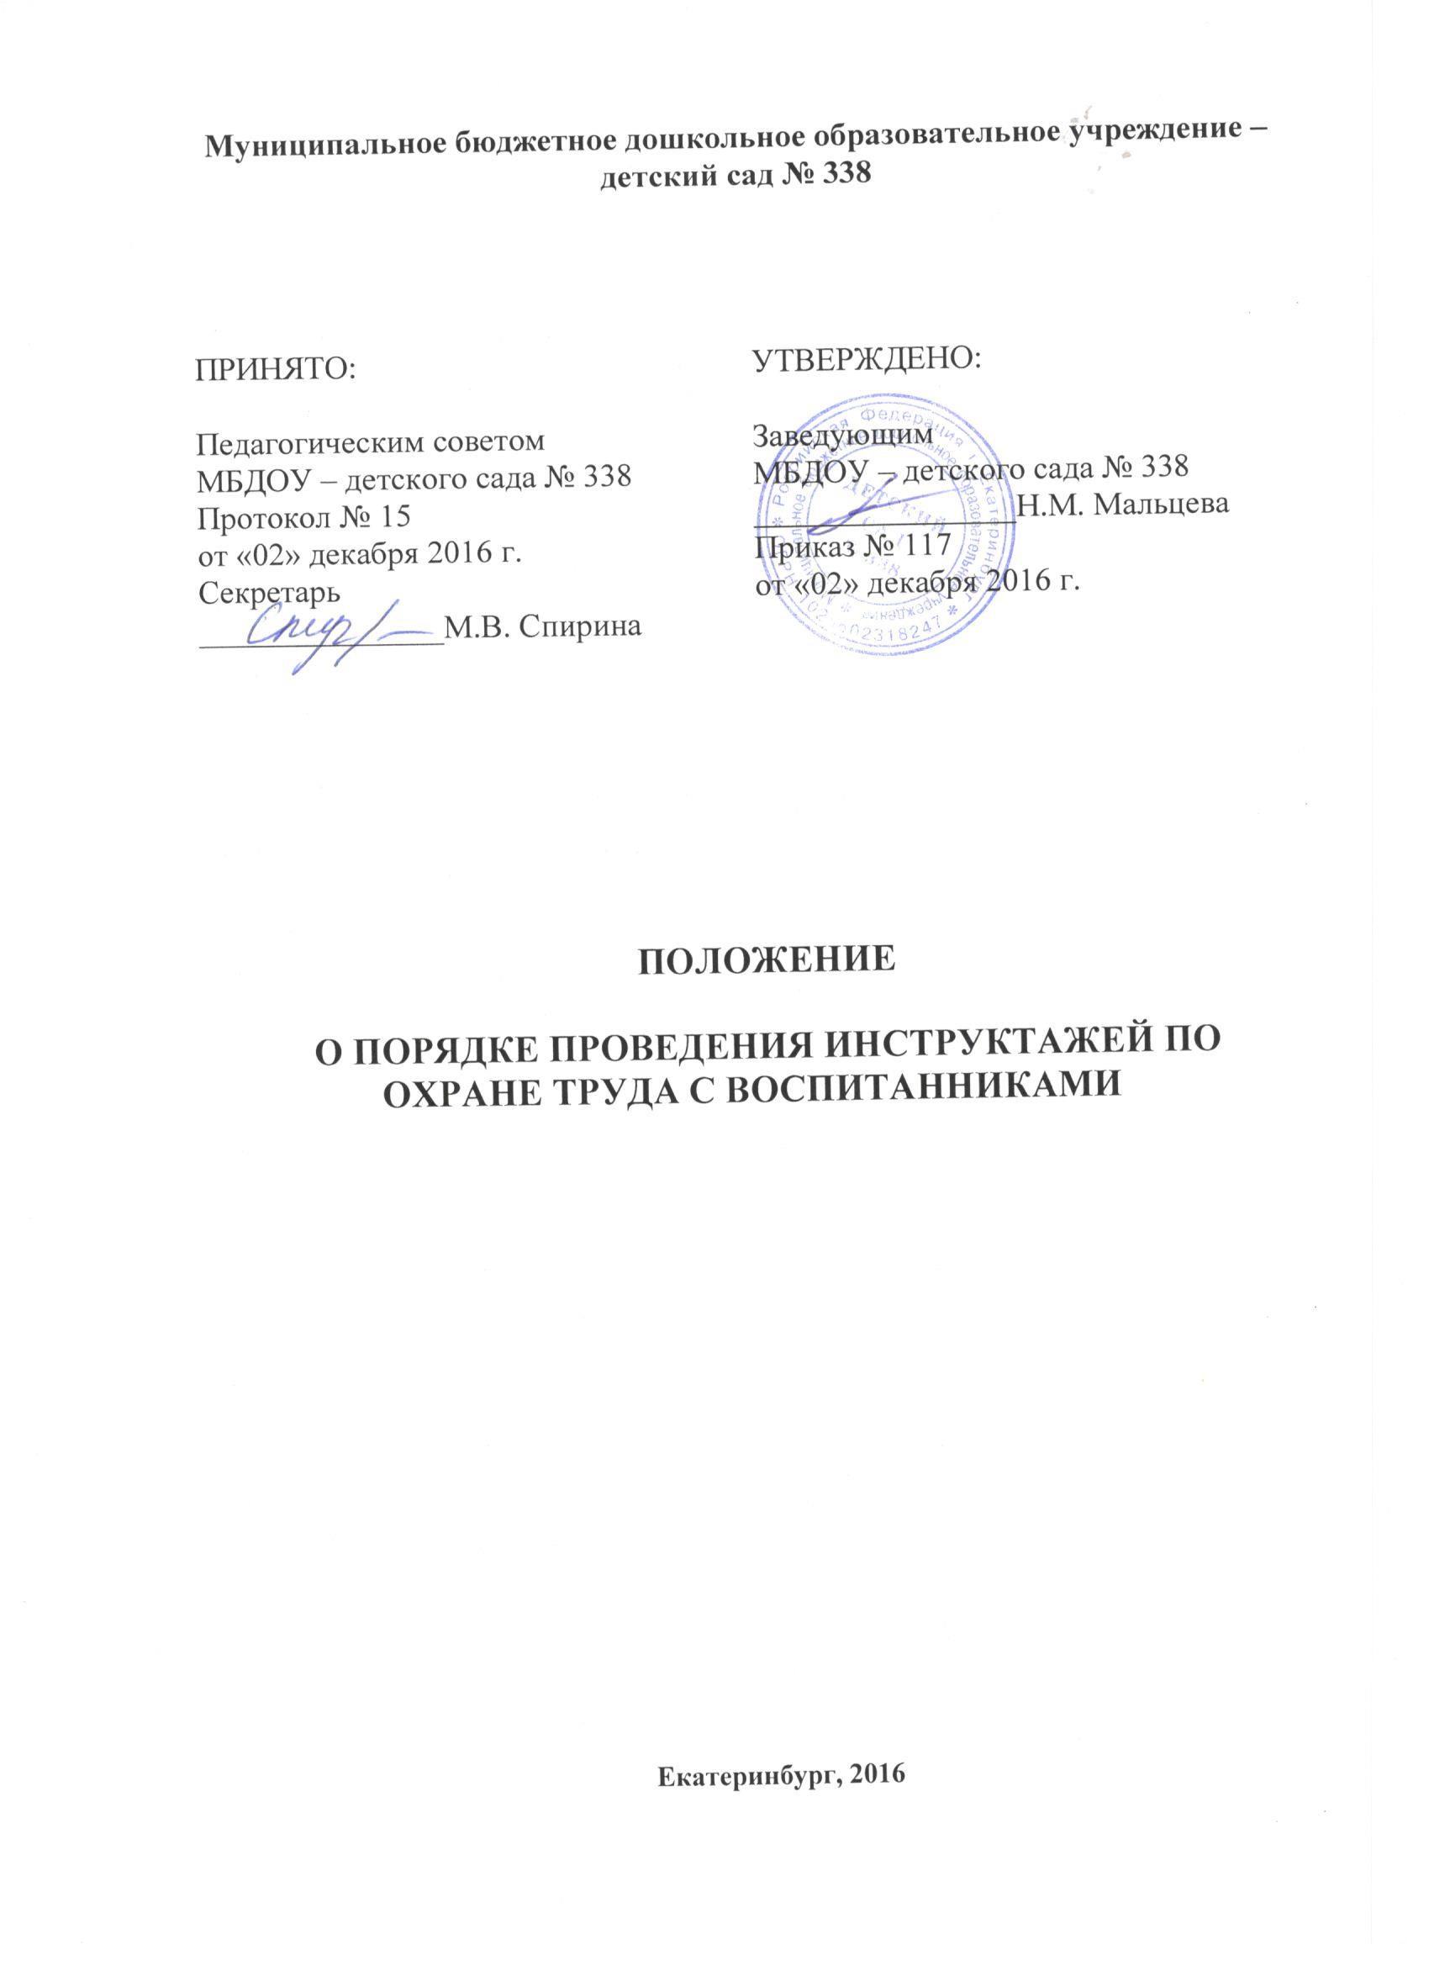

ПОЛОЖЕНИЕ
о порядке проведения инструктажей по охране труда для воспитанников МБДОУ – детский сад № 338

- ОБЩИЕ ПОЛОЖЕНИЯ
  - Настоящее положение разработано в соответствии с требованиями ГОСТ 12.0.004-90 «ССБТ. Организация обучения безопасности труда. Общие положения»
  - Настоящее положение определяет виды, содержание и порядок проведения инструктажей по охране труда для воспитанников МБДОУ.
  - Обучение и инструктаж по охране труда воспитанников МБДОУ № 388 носит непрерывный характер.
  - Воспитанников МБДОУ № 338 знакомят с правилами безопасного поведения, с основами безопасного поведения в быту, на улице и в самом учреждении при проведении различных мероприятий. С воспитанниками проводят занятия по правилам дорожного движения, пожарной безопасности, электробезопасности и т.д. Занятия проводятся воспитателями, сотрудниками ГАИ, пожарной охраны, медработниками и др. Контроль знаний осуществляется путем опроса воспитанников и практических занятий с ними.
  - Обучение воспитанников правилам безопасного поведения и охране труда во время пребывания на занятиях или проведении различных мероприятий проводится в виде инструктажей, а также специальных занятий, если практическая деятельность их требует особых знаний и навыков по технике безопасности.
  - Ответственность за организацию своевременного и качественного инструктажа воспитанников возлагается на воспитателя группы, инструктора по физической культуре во время занятий, на музыкального руководителя во время занятий.
  - Своевременность обучения по охране труда возложена приказом заведующего на заместителя заведующего по ВМР.
  - По характеру и времени проведения инструктажи подразделяют:
1) вводный;
2) первичный;
3) повторный;
4) внеплановый;
5) целевой.

2. ВВОДНЫЙ ИНСТРУКТАЖ
2.1. Вводный инструктаж по охране труда проводят со всеми вновь зачисленными в МБДОУ воспитанниками независимо от возраста в первый день пребывания ребенка в детском саду.
2.2. Вводный инструктаж с воспитанниками в МБДОУ проводит воспитатель группы.
2.3. Вводный инструктаж проводят в помещении группы с использованием современных технических средств обучения и наглядных пособий (плакатов, макетов, моделей, кинофильмов, диафильмов, видеофильмов и т.п.).
2.4. Вводный инструктаж с воспитанниками проводят по инструкции, разработанной в МБДОУ № 338, утвержденной заведующим МБДОУ № 338 по согласованию с профсоюзным комитетом. Продолжительность инструктажа устанавливается в соответствии с утвержденными инструкциями (Приложение 1). «Инструкция № 1 охране труда для воспитанников по профилактике несчастных случаев. Общие правила безопасности».
2.5. О проведении вводного инструктажа делают запись в журнале регистрации инструктажей с обязательной подписью педагога (Приложение 2).

3. ПЕРВИЧНЫЙ ИНСТРУКТАЖ
3.1. Первичный инструктаж по охране труда с воспитанниками проводят воспитатели, педагоги со всеми детьми группы до начала какой-либо деятельности по мере необходимости.
3.2. Первичный инструктаж с воспитанниками проводят по инструкциям, разработанным заместителем заведующего по ВМР и утвержденным заведующим МБДОУ № 338. Инструкции согласовывают с профсоюзным комитетом. (Перечень инструкций первичного инструктажа в приложении 3)
3.3. Первичный инструктаж с воспитанниками МБДОУ № 338 проводят воспитатели групп и педагоги-специалисты.

4. ПОВТОРНЫЙ ИНСТРУКТАЖ
4.1. Повторный инструктаж по охране труда проходят все воспитанники, не реже одного раза в неделю.
4.2. Повторный инструктаж проводят индивидуально или с группой воспитанников по Инструкциям первичного инструктажа в полном объеме.

5. ВНЕПЛАНОВЫЙ ИНСТРУКТАЖ
5.1.Внеплановый инструктаж проводят:
1) при введении в образовательный процесс новых видов деятельности или переработанных инструкций по технике безопасности, а также изменений к ним;
3) при нарушении воспитанниками требований техники безопасности, которые могут привести или привели к травме, аварии, отравлению и т.д.
4) по требованию органов надзора;
5.2. Внеплановый инструктаж проводят индивидуально или с группой воспитанников. Объем и содержание инструктажа определяют в каждом конкретном случае в зависимости от причин и обстоятельств, вызвавших необходимость его проведения.

6. ЦЕЛЕВОЙ ИНСТРУКТАЖ
6.1. Целевой инструктаж с воспитанниками проводят при выполнении разовых поручений и при организации массовых мероприятий с воспитанниками (экскурсии, походы, спортивные соревнования и др.) при перевозке детей автомобильным или другим видом транспорта.

7. ОБЩИЕ ТРЕБОВАНИЯ
7.1. Вводный, первичный инструктаж, повторный, внеплановый и целевой проводит непосредственно воспитатель группы, инструктор по физической культуре, музыкальный руководитель.
7.2. Инструктажи с воспитанниками завершаются проверкой знаний устным опросом или с помощью технических средств обучения, а также проверкой приобретенных навыков безопасных способов работы. Знания проверяет работник, проводивший инструктаж.
7.3. О проведении инструктажей (вводного, первичного, повторного, внепланового, целевого) педагог, проводивший инструктаж, делает запись в журнале регистрации инструктажей воспитанников по технике безопасности с обязательной подписью инструктирующего, с указанием вида инструктажа и датой проведения инструктажа. При регистрации внепланового инструктажа указывают причину его проведения.
7.4. Все журналы регистрации инструктажей по ОХРАНЕ ТРУДА для воспитанников должны быть пронумерованы, прошнурованы, скреплены печатью с указанием количества листов и с подписью руководителя образовательного учреждения.
7.5. Все инструкции по технике безопасности для воспитанников, утверждаются руководителем учреждения
7.5. Все инструкции по ОХРАНЕ ТРРУДА для воспитанников в МБДОУ № 338регистрируются в журнале учета выдачи инструкций по технике безопасности и выдаются педагогам под роспись.

УТВЕРЖДАЮ
Заведующий МБДОУ-детский сад № 338
________________Н.М.Мальцева
Приказ №__. от

Перечень инструкций по охране труда для воспитанников МБДОУ-детский сад № 338

№ п/п | Наименование инструкции | № инструкции
1 | 2 | 3
1 | Профилактика несчастных случаев. Общие правила безопасности | ИВ-01-2016
2. | Безопасное поведение воспитанников в самостоятельной игровой деятельности | ИВ-02-2016
3. | Безопасное поведение воспитанников на занятиях | ИВ-03-2016
4. | Безопасное поведение воспитанников в раздевалке | ИВ-04-2016
5. | Безопасное поведение воспитанников при передвижении по детскому саду | ИВ-05-2016
6. | Безопасное поведение воспитанников при спуске и подъеме по лестнице | ИВ-06-2016
7. | Безопасное поведение воспитанников в спальной комнате | ИВ-07-2016
8. | Безопасное поведение воспитанников в туалетной и умывальной комнате | ИВ-08- 2016
9. | Безопасное поведение воспитанников во время приема пищи | ИВ-09-2016
10. | Безопасное поведение воспитанников во время трудовой деятельности в группе | ИВ-10-2016
11. | Безопасное поведение воспитанников во время занятий в спортивном зале | ИВ-11-2016
12. | Безопасное поведение воспитанников в музыкальном зале | ИВ-12-2016
13. | Безопасное поведение воспитанников в процедурном кабинете | ИВ-13-2016
14. | Безопасное поведение воспитанников при передвижении по территории детского сада | ИВ-14-2016
15. | Безопасное поведение воспитанников на прогулке | ИВ-15-2016
16. | Безопасное поведение воспитанников во время дальней прогулки | ИВ-16-2016
17. | Безопасное поведение воспитанников во время трудовой деятельности на участке | ИВ-17-2016
18. | Безопасное поведение воспитанников при проведении спортивных соревнований | ИВ-18-2016
19. | Безопасное поведение воспитанников при проведении занятий по легкой атлетике | ИВ-19-2016
20. | Безопасное поведение воспитанников при проведении занятий гимнастикой | ИВ-20-2016
21. | Безопасное поведение воспитанников при проведении занятий по спортивным и подвижным играм | ИВ-21-2016

МУНИЦИПАЛЬНОЕ БЮДЖЕТНОЕ ДОШКОЛЬНОЕ ОБРАЗОВАТЕЛЬНОЕ

УЧРЕЖДЕНИЕ– ДЕТСКИЙ САД № 338

УТВЕРЖДЕНО:

Заведующий МБДОУ –детский сад №338
Мальцева Н.М. _______
Приказ № ___
от «___ » ______2016г

ЖУРНАЛ
РЕГИСТРАЦИИ ИНСТРУКТАЖЕЙ ПО ОХРАНЕ ТРУДА
ДЛЯ ВОСПИТАННИКОВ
2 МЛАДШАЯ ГРУППА №1 (3-4 года)

Начат:_________________
Окончен________________

Екатеринбург 2016

№ п/п | ФИ ребенка | Дата рождения | Дата_________  Инструкция  №___________  Вид инструктажа  (вводный,  первичный, повторный, внеплановый,  целевой)  Нужное подчеркнуть | Дата__________  Инструкция  №__________  Вид инструктажа  (вводный,  Первичный,  повторный, внеплановый,  целевой)  Нужное подчеркнуть | Дата__________  Инструкция  №____________  Вид инструктажа  (вводный,  первичный, повторный, внеплановый,  целевой)  Нужное подчеркнуть | Дата__________  Инструкция  №____________  Вид инструктажа  (вводный,  первичный, повторный, внеплановый,  целевой)  Нужное подчеркнуть | Дата __________  Инструкция  №__________  Вид инструктажа  (вводный,  первичный, повторный, внеплановый,  целевой)  Нужное подчеркнуть | Дата__________  Инструкция  №__________  Вид инструктажа  (вводный,  первичный, повторный, внеплановый,  целевой)  Нужное подчеркнуть | Дата__________  Инструкция  №__________  Вид инструктажа  (вводный,  первичный, повторный, внеплановый,  целевой)  Нужное подчеркнуть
1 | 2 | 3 | 4 | 5 | 6 | 7 | 8 | 9 | 10
1
2
3
4
5
6
7
8
9
10
11
12
13
14
15
16
17
18
19
20
21
22
23
24
25
26
27
 | ФИО и роспись педагога

